上海通联期货研究发展中心
股指期货日报 2015年6月11日
医药行业
联系人：傅文浩
股指期货日评
联系方式：（021）68866345*135
一、股指期货指数走势
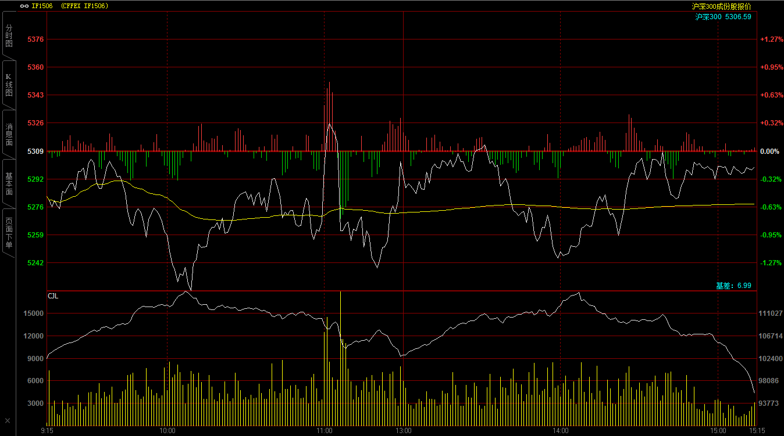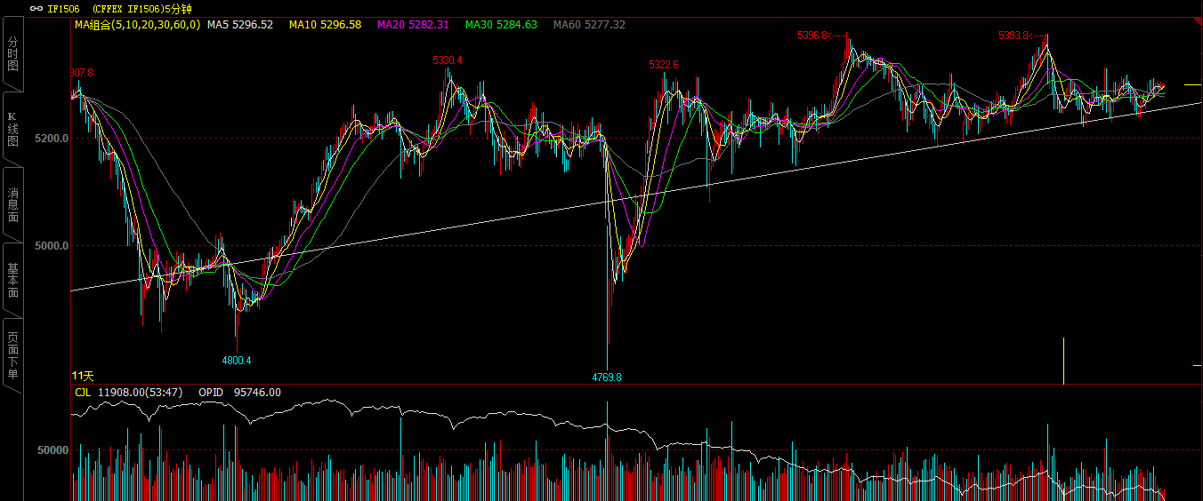
股指期货主力1506合约今天早盘小幅跳空高开于5282点，开盘之后期指在小幅上攻5300未果后呈现快速下跌态势，最低探至5221.6；之后期指基本在5250-5300区间震荡，多空资金似乎都维持谨慎思路，最终期指1506合约报收于5299.6点，较前一交易日下跌9.6点，跌幅0.18%。现货300指数报收于5306.59点，较前一交易日下跌2.52点，跌幅0.05%。从日K线来看，整体均线延续多头排列态势，期指以小阳线报收并站稳五日均线，整体多头资金略占优势，从整体形态来看随着下方均线的逐步靠拢，短期底部支撑明显增强，期指有望再度挑战前期高点。从五分钟K线来看，今天期指出现较为明显的底部态势格局，期指明显运行在上升趋势线上方；但短期5400的双顶仍是期指上方明显压力位，在整体均线短期较为纠结的局面下，预期期指仍有震荡整固可能，但上摸前高仍是大概率事件。
名称 | 收盘价 | 涨跌 | 涨跌幅 | 成交量 | 持仓量
沪深300 | 5,306.59 | -2.52 | -0.05 | 39233875500
期指1506合约 | 5299.6 | -9.6 | -0.18 | 1419761 | 95746
二、股指期货期现价差
 | 期货价格 | 现货价格 | 前一交易日价差 | 今日期现价差 | 较前一交易日变化
IF1506 | 5299.6 | 5306.59 | -56.31 | -6.99 | 49.32

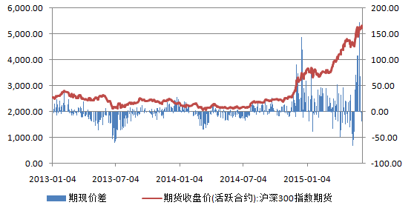
截止到今日收盘期指1506合约贴水现货300指数6.99点，贴水幅度较昨天大幅收窄49.32点。从中我们可以看到期指在连续横盘数日后，市场情绪已然得到好转，期指上行速度较之现货更快，预计在良好的市场情绪推动下，短期期指仍有进一步上行试探前高的可能。

三、结论
今天期指走势较为纠结，全天期指1506合约基本围绕5250-5300区间震荡；从盘面来看，短期市场减仓较为明显，多空资金在当前点位都较为谨慎。消息面上，五月全国工业增加值、社会消费数据有所好转，M2增速和新增贷款数据都略有上升，整体宽松货币政策仍在加码。我们认为在经济下行依旧、宽松政策加码的背景下，期指整体仍处于易涨难跌的格局中。而从短期来看，期指之前的大幅贴水已在今日大幅收窄，反映市场情绪出现好转；加之下周将再度进入打新周期，配市值的要求或推动期指再度挑战前期高点。综合来看，我们认为短期期指仍将维持重心缓升的强势震荡走势，强势单边行情发生的可能性较低，上方压力位仍在5400一线。操作上建议逢低做多，上方短期目标位5400，突破站稳后可考虑加仓。

免责声明：本报告中的信息均来源于已公开的资料，我公司对这些信息的准确性及完整性不作任何保证，不保证该信息未经任何更新，也不保证本公司做出的任何建议不会发生任何变更。在任何情况下，报告中的信息或所表达的意见并不构成所述品种买卖的出价或询价。本报告版权归通联期货研究发展中心所有。未获得通联期货研究发展中心书面授权，任何人不得对本报告进行任何形式的发布、复制。如引用、刊发，需注明出处为“通联期货发展研究中心”，且不得对本报告进行有悖原意的删节和修改。

